**Министерство науки и высшего образования Российской Федерации**

**Федеральное государственное бюджетное образовательное учреждение**

**высшего образования**

**«Вятский государственный университет»**

**Колледж ВятГУ**

**ОТЧЕТ**

**ПО ДОМАШНЕЙ КОНТРОЛЬНОЙ РАБОТЕ №7**

**“ИССЛЕДОВАНИЕ ФРАКТАЛОВ”**

**ПО**

**“МДК 05.02. РАЗРАБОТКА КОДА ИНФОРМАЦИОННЫХ СИСТЕМ”**

Выполнил: студент учебной группы

ИСПк 204-52-00

Алембаев Артём Сергеевич

Преподаватель:

Сергеева Елизавета Григорьевна

Цель работы: получить навыки реализации алгоритмов с рекурсивными вычислениями, знакомство с фракталами.

Формулировка задания:

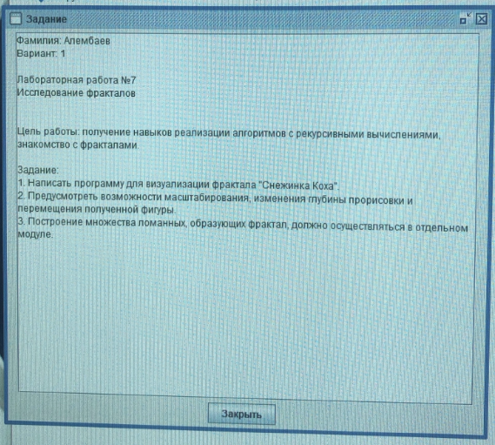

Описание алгоритма:

Данный алгоритм создаёт фрактал “Снежинка Коха” и позволяет взаимодействовать с ним: двигать фигуру, увеличивать/уменьшать масштаб, увеличивать/уменьшать глубину прорисовки.

Схема алгоритма с комментариями:

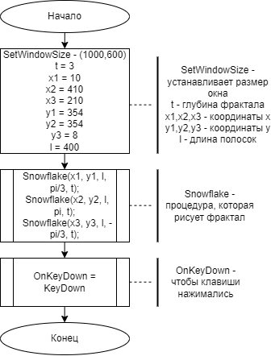

Рисунок 1 – основная программа

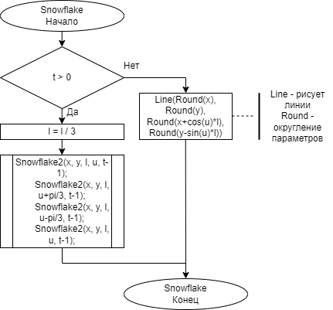

Рисунок 2 – Процедура Snowflake

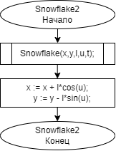

Рисунок 3 – Процедура Snowflake2

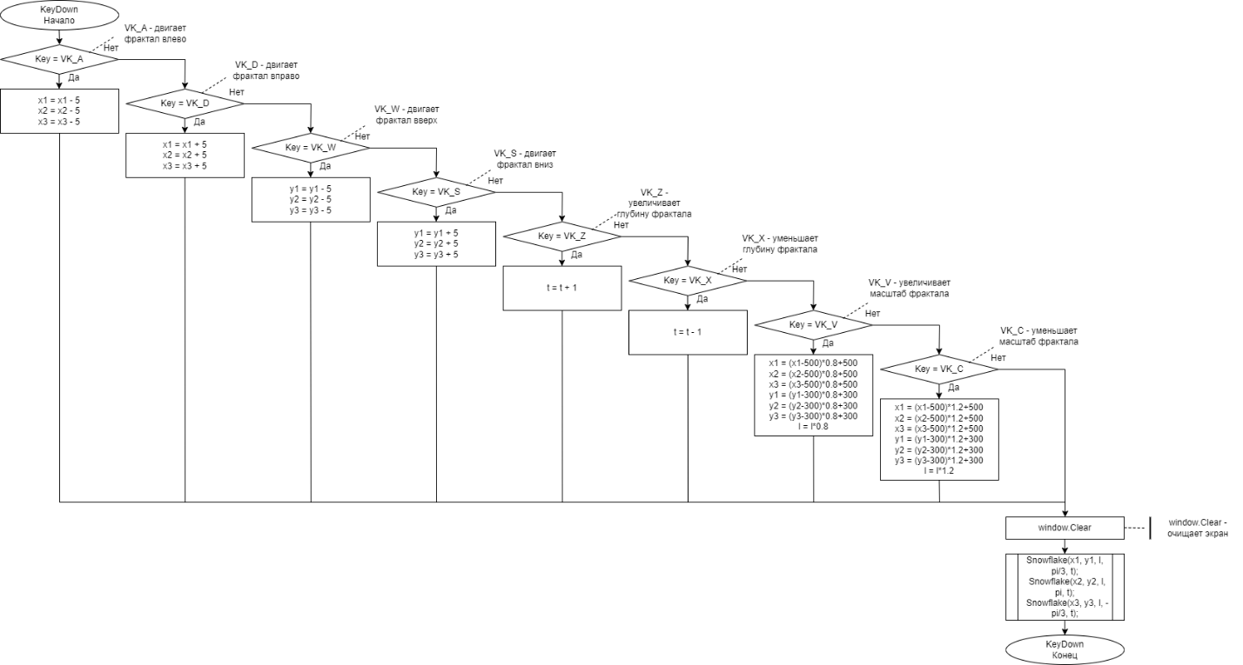

Рисунок 4 – Процедура KeyDown

Код программы:

**Unit** DKR;

**uses** GraphABC;

**procedure** Snowflake(x,y,l,u:real; t:integer);

**procedure** Snowflake2(**var** x,y:real; l,u:real; t:integer);

**begin**

Snowflake(x,y,l,u,t);

x := x + l*cos(u);

y := y - l*sin(u);

**end**;

**begin**

**if** t > 0 **then**

**begin**

l := l/3;

Snowflake2(x, y, l, u, t-1);

Snowflake2(x, y, l, u+pi/3, t-1);

Snowflake2(x, y, l, u-pi/3, t-1);

Snowflake2(x, y, l, u, t-1);

**end**

**else**

Line(Round(x), Round(y), Round(x+cos(u)*l), Round(y-sin(u)*l))

**end**;

**begin**

SetWindowSize(1000,600);

**end**.

**uses**

GraphABC, DKR;

**var** t:integer;

x1,x2,x3,y1,y2,y3,l:real;

**procedure** KeyDown(Key: integer);

**begin**

**case** Key **of**

VK_A:(x1,x2,x3):=(x1-5,x2-5,x3-5);

VK_D:(x1,x2,x3):=(x1+5,x2+5,x3+5);

VK_W:(y1,y2,y3):=(y1-5,y2-5,y3-5);

VK_S:(y1,y2,y3):=(y1+5,y2+5,y3+5);

VK_Z:t:=t+1;

VK_X:t:=t-1;

VK_V:(x1,y1,x2,y2,x3,y3,l):=((x1-500)*0.8+500,(y1-300)*0.8+300,(x2-500)*0.8+500,(y2-300)*0.8+300,(x3-500)*0.8+500,(y3-300)*0.8+300,l*0.8);

VK_C:(x1,y1,x2,y2,x3,y3,l):=((x1-500)*1.2+500,(y1-300)*1.2+300,(x2-500)*1.2+500,(y2-300)*1.2+300,(x3-500)*1.2+500,(y3-300)*1.2+300,l*1.2);

**end**;

window.Clear;

Snowflake(x1, y1, l, pi/3, t);

Snowflake(x2, y2, l, pi, t);

Snowflake(x3, y3, l, -pi/3, t);

**end**;

**begin**

t:=3;

x1:=10;

x2:=410;

x3:=210;

y1:=354;

y2:=354;

y3:=8;

l:=400;

Snowflake(x1, y1, l, pi/3, t);

Snowflake(x2, y2, l, pi, t);

Snowflake(x3, y3, l, -pi/3, t);

OnKeyDown := KeyDown;

**end**.

Результат выполнения программы:

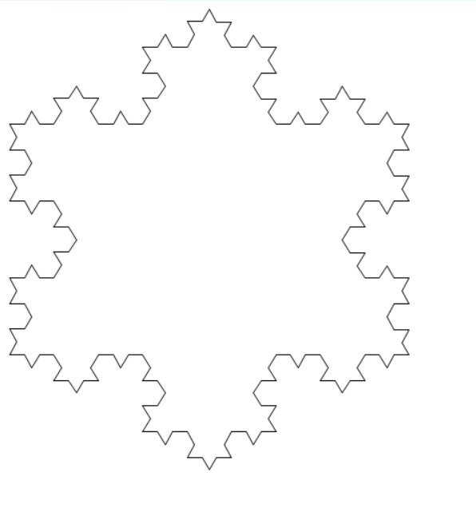

Рисунок 5 – Результат выполнения работы

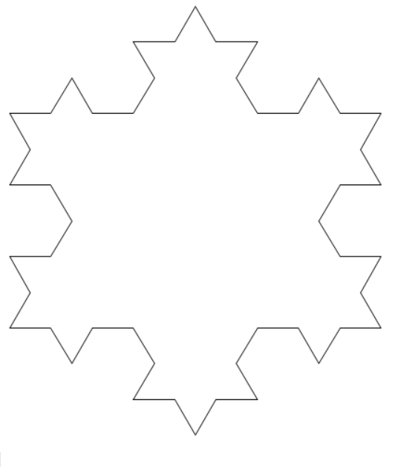

Рисунок 6 – Уменьшение глубины



Рисунок 7 – Уменьшение масштаба

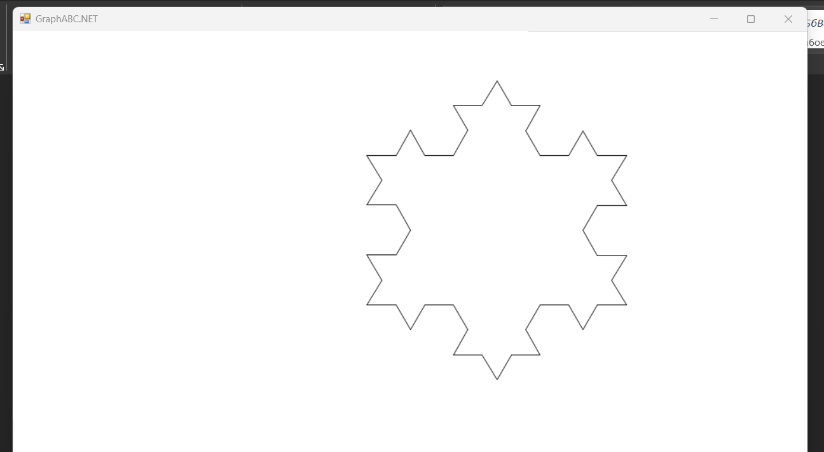

Рисунок 8 – Движение фрактала

Вывод: в ходе выполнения данной работы мы смогли применить изученный материал лабораторных занятий на практике, процедуры, условный оператор, а также мы построили схему алгоритма с помощью бесплатного онлайн-сервиса app.diagrams.net.

Таким образом, выполнение домашней контрольной работы №7 принесло нам ценный опыт и знания, которые будут полезны в нашем дальнейшем образовании. Мы научились применять определённые базовые конструкции языка программирования, а также разрабатывать схему алгоритма для решения задачи. Этот опыт будет полезен нам будущем для решений новых задач и работой над реальными проектами.